ГУСО «Пружанский районный центр коррекционно-развивающего обучения и реабилитации»

Консультация для родителей

Тема: «Развиваем речь у малышей»

Подготовила учитель-дефектолог
Е.Ф. Хмелевская

Ноябрь 2019 г.

Родители с нетерпением ждут, когда их малыш начнет лепетать, будет изображать мычащую коровку, произнесет первое слово, наконец, заговорит и поразит вас тем, сколько всего он уже знает. Не нужно ждать, нужно играть!
Важнейшим фактором становления коммуникативной деятельности (общения посредством речи) является ПОТРЕБНОСТЬ пользоваться активной речью в речевой практике, которая обеспечивается социальным окружением ребенка раннего возраста. Потребность в общении не является врожденной, она возникает и формируется в процессе взаимодействия с окружающими, в первую очередь с родителями.
Что же мы видим сейчас? Сегодня наши дети – это особые дети, которые познают компьютерные технологии одновременно с освоением речи и прямохождением. Часто бывает, что родители рассказывают о том, какие дети современные (в 1-2 и в 3 года!) – легко овладевают способами взаимодействия с планшетом, но при этом… не говорят. Зачем говорить? Ведь планшет нас не слышит, не задает вопросов, не стимулирует искать нужный ответ, следовательно, и говорить не нужно…
Развитие речи самых маленьких зависит от нескольких условий:
- нормального строения речевого аппарата (в его устройстве не должно быть серьезных проблем),
- постоянного приглашения к разговору
- уровня развития мелкой моторики (тонких движений пальцев рук).
Как связаны ловкость пальцев и речь? Дело в том, что центры, отвечающие за их движения, находятся в мозгу рядом с участками, отвечающими за речь, и стимулируя один центр, мы заодно активизируем другой.
Итак, первые игры для развития речи ребенка включают занятия, связанные непосредственно с процессом говорения: называнием, звукоподражанием, рассказом и упражнения, направленные на развитие мелкой моторики.
И, если с мелкой моторикой все примерно понятно и эти навыки придут вслед за появлением стандартного набора игрушек (погремушек, пирамидок, кубиков, бусин) и игр (с крупой, пластилином, пальчиковыми красками), то развитие речи зависит только от желания и настроя родителей.
Что делать, если у ребёнка речь не появилась к году? Общее правило - разговаривайте с ребенком, даже новорожденным. Во-первых, младенцы обожают наблюдать за человеческим лицом. Во-вторых, постоянно общаясь с ребенком, вы вызываете его на общение - поначалу улыбкой, затем агуканьем, а потом самовыражению слогами и словами. В третьих, разговор – это привычка, и для вас и для ребенка: мама приучается комментировать все, что видит ребенок (это очень поможет в будущем без проблем отвечать на все детские «почему?» и «что это?»), а малыш приучается к тому, что разговаривать – это норма. И в-четвертых, ребенок учится, подражая, а для того, чтобы грамотно подражать, нужно не только постоянно слышать речь (различные слова, интонации), но и видеть, как она появляется – следить за движениями маминых губ и языка и сопоставлять с тем, что она говорит.
Во время любых игр обязательно проговаривайте вслух все действия с игрушками (даже с пирамидками), описывайте их (цвет, форму и т.п.), описывайте их переживания, произносите за них реплики (если это куклы или животные). Ваши постоянные комментарии помогут ребенку понять, что различные слова обозначают определенные предметы и действия. Обязательно делайте паузы, чтобы малыш тоже мог внести свою лепту – произносить звуки или слова.
И, конечно же , никто не отменял пальчиковые игры и потешки. Мама и малыш рассказывают и показывают пальчиками простой стишок. Самый известный вариант такой игры - «Сорока-белобока», которая кашу варила и деток кормила, но существует и множество других вариантов
Для таких игр можно использовать пальчиковые куклы – готовые или самодельные (простейшие варианты пальчиковых кукол из картона и обычных хозяйственных перчаток). Разыгрывая историю, надо учиться передавать интонацию и особенности речи каждого персонажа: мышка пищит, медведь говорит басом, барашек блеет, пока малыш не научился говорить, он может звукоподражать героям сказки или просто показывать их действия: зайчик прыгает, медведь ходит, переваливаясь и т.п.
Те же принципы действуют и для игр с образными игрушками (куклами, зверями) – эти персонажи предполагают, что с ними обращаются как с живыми – то есть они должны ходить, разговаривать, садиться за стол, ложиться спать. Поначалу взрослый показывает игрушки и рассказывает о них, а затем побуждает ребенка самого придумывать продолжение, проговаривая эту историю.
Сначала ребёнок будет произносить звукоподражания. Это еще не совсем слова, но уже вполне значащие слоги (ку-ку, му, бе-е) и шаг к тому, чтобы простое му-му превратилось в вожделенное «мама».
Как играть? Вариант первый: показать игрушку или картинку (например, кошку) и сказать, как она «говорит». Сначала только вы (а вскоре и ребенок) произносит: «Мяу». Так же и с другими картинками (как мычит корова, как воет волк и т.д.).
Вариант второй: предложить узнать по звукам кто так говорит: «ко-ко-ко» - это кто к нам пришел? Ребенок либо показывает на картинку, либо, если он уже довольно большой, отвечает.
Для таких занятий будет полезна книга со множеством тематических картинок или наборы карточек, игрушек.
Уважаемые родители, ИГРАЙТЕ СО СВОИМИ ДЕТЬМИ! Дети охотнее разговаривают с теми взрослыми, которые играют с ними. Стройте замки из кубиков, водите мишек и кукол в гости, экспериментируйте с природными материалами, предлагайте малышам игры для развития мелкой моторики, наблюдайте за окружающим миром (эмоционально наблюдайте, выражайте восторг по поводу цветов, ярких деревьев, пения птиц и т.д.).
Помните, что Вы – самый родной человек для Вашего ребенка и никакой компьютер не сможет заменить игру с Вами! Многое будет зависеть от того, насколько интересно организованы игры. Кроме этого, важно поощрять любое проявление ребенком активности, хвалить, побуждать к новым попыткам говорить.

Удачи Вам и Вашим малышам!

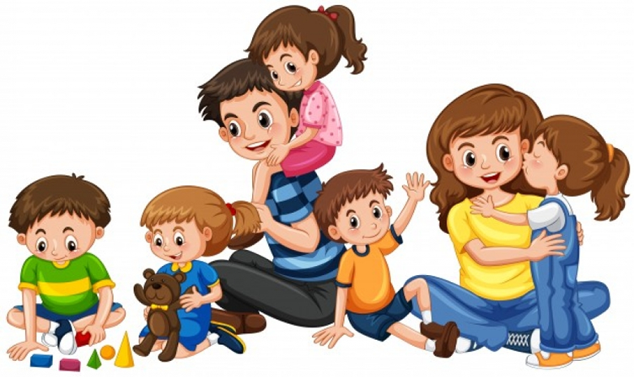

Литература:
Янушко Е.А. «Помогите малышу заговорить: Развитие речи детей 1-3 лет» - М.: Эксмо, 2006.
superkinders

